**МБОУ «Новокаякентская начальная школа – детский сад №1»**

**Конкурс: «Король и королева письма»**

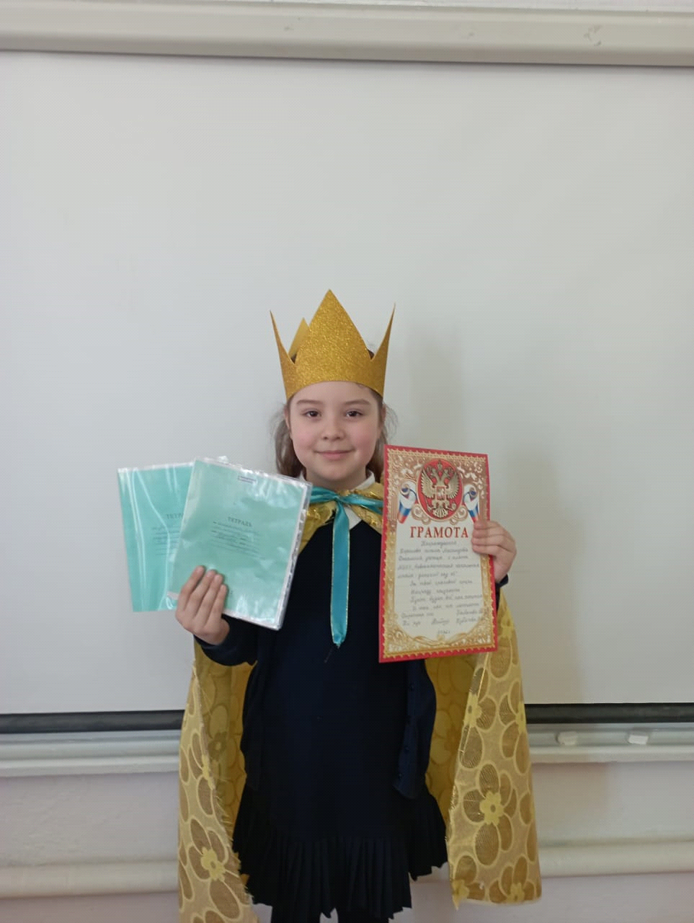

**Учитель: Кубатова Р.И.**

**2022 год**

**Конкурс «Король и королева письма»**

**Учитель: Кубатова Р.И**

***Цель:*** выявить лучшего каллиграфа среди учащихся первых классов, воспитывать любовь и уважение к Родине.

***Задачи:***

- познакомить с понятием каллиграфия;

- познакомить с основными видами шрифтов;

- изучить основные правила каллиграфии;

- повторить правила посадки при письме;

- проверить умение писать каллиграфически.

***Оборудование и материалы:*** презентация, индивидуальные карточки с заданием, фонограмма песни «С чего начинается Родина», алфавит, грамоты, короны для победителей, картинки «Год малой Родины», задание на доске.

***Ход занятия***

***Все расселись по местам, никому не тесно,*  
*По секрету скажу вам: "Будет интересно!”***

Сегодня мы проведем необычный урок письма. Мы не просто будем писать слова, предложения, а проведём конкурс «Король и королева письма». Ребята, а как вы думаете, кто такие короли и королевы? *(ответы детей)*

Да, правильно, это очень важные люди. Короли и королевы очень умные, ответственные и грамотные люди. Сегодня мы проведём конкурс и выберем с вами короля и королеву письма. Чтобы стать королём или королевой письма, нужно очень постараться.

Прежде, чем приступить к конкурсу, я хочу рассказать вам о каллиграфии, об известных шрифтах и познакомить с золотыми правилами каллиграфии. Я думаю, что эти знания помогут вам в сегодняшнем конкурсе.

***Просмотр презентации.***

*Слайд 1.*

Каллиграфия – это искусство (умение) писать красиво и четко.

*Слайд 2.*

С тех пор как люди изобрели письмо, они стремились усовершенствовать его в двух направлениях: научиться писать, во-первых, красивее и, во - вторых, быстрее. Так возникли каллиграфия (от греч. «kalligraphia» - «красивый почерк») – искусство красивого письма, и скоропись – мастерство быстрого письма.

Выдающиеся писцы, а это люди, которые переписывали рукописные книги и рукописи, годами вырабатывали особые почерки, на основе которых постепенно сложились известные шрифты:

- латинский;

* готическое письмо;
* славянский;
* арабская вязь;
* китайские иероглифы.

*Слайды 5,6,7,8,9.*

Знакомство с известными шрифтами.

*Слайд 10,11.*

Прежде, чем начнём наш конкурс, давайте вспомним правила посадки при письме. , и как должна лежать тетрадь на столе вовремя письма.

*Слайд 12.*

Знакомство с золотыми правилами каллиграфии.

Слайд 13.

Обобщение основных правил каллиграфии.

Итак, ребята, мы знаем, что такое каллиграфия, её основные правила, вспомнили как правильно сидеть за партой во время письма, как правильно должна лежать тетрадь во время письма, осталось только заслужить титул короля и королевы.

Сейчас каждый из вас получит листок с заданием. Вы должны будете красивым почерком написать эти предложения.

*Задание:* Родина – это страна.

Родина – это дом.

Родина – это мама.

Прочитайте внимательно предложения, которые будете писать. Сколько предложений нужно написать? Как определили? О чём рассказывают нам эти предложения? *(О Родине).*

Что такое Родина? *(ответы детей)*

А кто из вас знает, с чего начинается Родина? *(ответы детей)*

Послушайте песню, которая так и называется «С чего начинается Родина». *(прослушивают песню)*

А сейчас все приготовились, размяли пальчики.

*Пальчиковая гимнастика.*

*Вот помощники мои, как их хочешь поверни.*

*Раз, два, три, четыре, пять.*

*Не сидится им опять.*

*Постучали, повертели и работать захотели.*

Приступаем к конкурсу! *(учащиеся выполняют задание)*

Молодцы, все написали, сейчас настало время подвести итоги конкурса и выбрать короля и королеву нашего конкурса!

*(Работы вывешиваются на доску, определяются победители)*

«Король и Королева письма» получают короны и грамоты.

Вы сегодня все молодцы, но кто-то был более старательным и внимательным. Ещё раз давайте аплодисментами поздравим наших победителей.